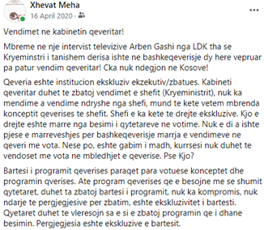  Vendimet ne kabinetin qeveritar!  Mbreme ne nje intervist televizive Arben Gashi nga LDK tha se Kryeminstri i tanishem derisa ishte ne bashkeqeverisje dy here vepruar pa patur vendim qeveritar! Cka nuk ndegjon ne Kosove!  Qeveria eshte institucion ekskluziv ekzekutiv/zbatues. Kabineti qeveritar duhet te zbatoj vendimet e shefit (Kryeministrit), nuk ka mendime a vendime ndryshe nga shefi, mund te kete vetem mbrenda konceptit qeverises te shefit. Shefi e ka kete te drejte ekskluzive. Kjo e drejte eshte marre nga besimi i qytetareve ne votime. Nuk e di a ishte pjese e marreveshjes per bashkeqeverisje marrja e vendimeve ne qeveri me vota. Nese po, eshte gabim i madh, kurrsesi nuk duhet te vendoset me vota ne mbledhjet e qeverise. Pse Kjo?  Bartesi i programit qeverises paraqet para votuese konceptet dhe programin qverises. Ate program qeverises qe e besojne me se shumit qytetaret, duhet ta zbatoj bartesi i programit, nuk ka kompromis, nuk ndarje te pergjegjesive per zbatim, eshte ekskluzivitet i bartesti. Qyetaret duhet te vleresojn sa e si e zbatoj programin qe i dhane besimin. Pergjegjesia eshte ekskluzive e bartesit.  Vendimet per shkarkime nga Kryeministri nuk duhet te diskutohen me aske, sepse qytetaret nuk i kane dhene besim dikujt tjeter po Kryeministrit. Kur eshte shkarkuar Agim Veliu, per mua ishte perdor nga Albini si dere dalese nga bashkeqeverisja, perndryshe si vendim as qe duhet te diskutohet se a beri mire a keq, a pati te drejt a jo. Ekskluziviteti i pergjegjesise se Kryeministrti nuk duhet te preket, mund dhe duhet te vleresohet vetem ne raport me zbatimin e programit qeverises per te cilin ka marr besimin.  Keto ndodhin ne Kosove per faktin se shkelja e besimit te qytetareve eshte aq masive sa qe kjo eshte krijuar si dicka normale. Inatin mbaje po hakun jepe, arritje e pamohueshme e veprimtarise se strukturave te mshefta serbe ne Kosove. | 